 Все мы ходим по магазинам, приобретаем какие-то вещи, продукты, ведь нам нужно что-то кушать, во что-то одеваться и т.д. До тех пор, пока покупки носят рациональный характер (электромясорубка – чтобы молоть мясо на котлеты, хлеб – чтобы есть, телевизор – чтобы поставить на кухне и смотреть любимые передачи), можно говорить о нормальной жизни. Если же большинство приобретенных вещей совершенно не нужны, и даже сложно представить для чего их можно использовать, тогда можно ставить вопрос о шопоголизме.

**«Шопинг как наркотик!»**

Первым новую болезнь обнаружил еще в 1915 году знаменитый немецкий психиатр Эмиль Крепелин, «первооткрыватель» шизофрении и маниакальной депрессии. Он заметил, что новый недуг очень похож на прочие виды зависимости и шопоголики испытывают примерно то же, что и наркоманы.

Существует некоторая тенденция: всего 20 лет назад на территории стран СНГ такого явления как шопоголизм не существовало. Да, и можно ли было что-то купить, если большинство полок в магазинах были пустыми? В последнее время все больше людей подвержены тенденции совершать необдуманные и ненужные покупки.

Какие симптомы позволяют заподозрить наличие шопоголизма? Вот они:

* поход в магазин без намерения

найти там что-то конкретное, а лишь для того, чтобы просто провести время;

* неконтролируемое желание что-то

купить «просто так», не представляя, как эта вещь будет использоваться;

* разочарование и злость после

покупки, оказавшейся слишком дорогой или ненужной;

* постоянное обсуждение

купленного товара;

* подавленное настроение из-за

невозможности сходить в магазин и мгновенное повышение жизненного тонуса при входе в него.

Истоки зависимости

**«**Шопоголики» часто вырастают в семьях, где родители уделяют слишком большое внимание материальному благополучию. На детей у них просто не остается ни времени, ни сил, поэтому нехватку родительской любви они компенсируют подарками. Так ребенок с детства приучается мерить любовь деньгами.

Вторая категория «шопоголиков», наоборот, росла в бедности. Как только у такого человека появляются деньги, он тут же бездумно тратит их, пытаясь с избытком получить все то, чего раньше был лишен.

Третью, самую многочисленную группу «шопоголиков» составляют дети авторитарных родителей. Они вырастают неуверенными в себе. Покупками они стараются возместить себе недостаток любви.

Шопоголизм развивается лишь в том случае, если в семье превалирует культ денег. Если же мама и папа с детства прививают ребенку вечные ценности, объясняют, что удовольствие могут доставлять не только покупки, но и нематериальные радости (творчество, спорт, искусство, общение с природой, дружба, любовь), то их дети с самых ранних лет получают «прививку» от шопоголизма. Поэтому старайтесь тратить на детей не только деньги, но и время.

Как бороться с шопоманией

Борьба с манией совершать необдуманные покупки должна включать следующие шаги:

* Для начала необходимо осознать

наличие имеющейся проблемы. Пока Вы будете убеждать себя, что все ваши покупки Вам нужны (особенно, если это не так), Вы не начнете бороться с шопоголизмом.

* Прежде, чем идти по магазинам,

необходимо составить список необходимых покупок. Именно ему и нужно следовать, стараться не заходить в те отделы, где отмеченных в списке вещей просто нет.

* Старайтесь покупать только за

наличные деньги, при этом сумма денег в кошельке должна быть лимитирована. Не берите с собой карточки, ведь имеющиеся на них деньги значительно легче потратить.

* Когда возникает сильное желание

купить какую-то вещь, обязательно подумайте о ее применении. Если Вам сложно представить для чего конкретно именно Вам понадобится эта вещь, постарайтесь отговорить себя от покупки или перенесите покупку на другой день.

* Вам срочно нужно что-то купить и

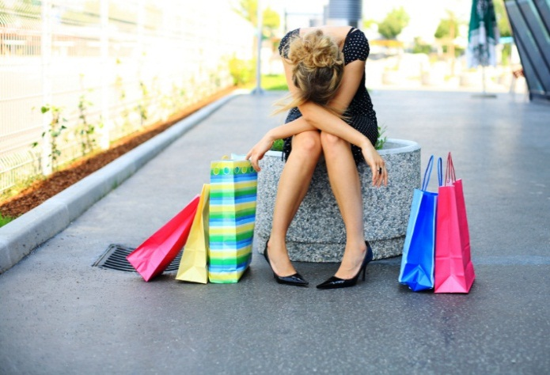Вы не можете себе отказать в этом? Вспомните, что именно Вас просили купить дети или муж. Зайдите в магазин и приобретите эту вещь. Так Вы и себя побалуете, и родных.

* Покупки в магазинах – не

единственный антидепрессант. Есть еще сладкое, шоколад, походы в парк, театр, кино. Постарайтесь внести разнообразие в вашу жизнь, найдите новое хобби. Так Вы сможете поднять свою самооценку и одновременно значительно уменьшите время, затраченное на бесцельные походы по магазинам.



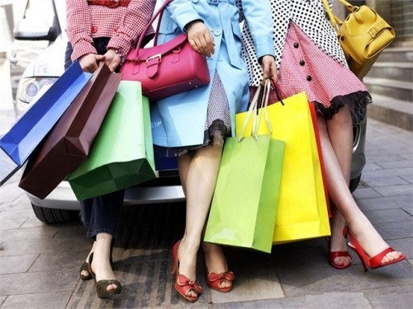

Министерство здравоохранения Республики Беларусь

**Осторожно! *Шопоголизм***

Отдел общественного здоровья

ГУ «Солигорский зональный центр гигиены и эпидемиологии»